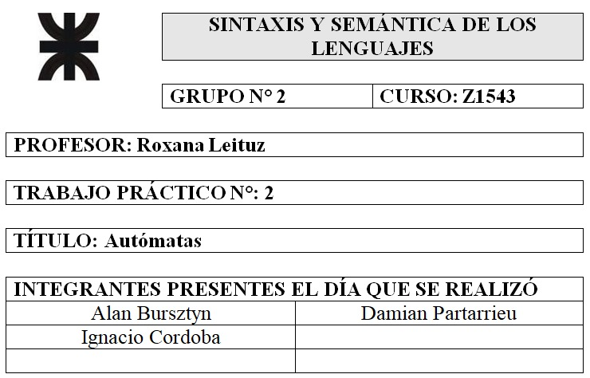



Todos los trabajos deben llevar carátula con todos los datos formales. Se deben incluir impresiones de las pantallas mostrando el funcionamiento del mismo. La entrega debe contener los archivos fuente y un pdf con las pantallas, instructivo y especificaciones acerca de las decisiones tomadas para la resolución del mismo.

**1)** Dada una cadena que contenga varios números que pueden ser decimales, octales o hexadecimales, con o sin signo para el caso de los decimales, separados por el carácter ‘$’, reconocer los tres grupos de constantes enteras, indicando si hubo un error léxico , en caso de ser correcto contar la cantidad de cada grupo. Debe diagramar y entregar el o los autómatas utilizados y las matrices de transición. La cadena debe ingresar por línea de comando o por archivo.

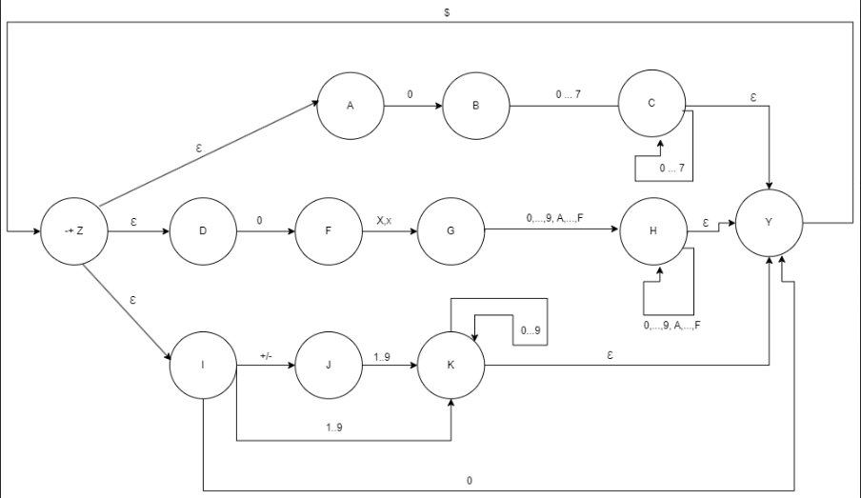

| Estado | 0 | 0…7 | X,x | 0…9 | 1…9 | +/- | ε | A…F | $ |
| --- | --- | --- | --- | --- | --- | --- | --- | --- | --- |
| Z | - | - | - | - | - | - | {A, D, I} | - | - |
| A | B | - | - | - | - | - | - | - | - |
| B | - | C | - | - | - | - | - | - | - |
| C | - | C | - | - | - | - | Y | - | - |
| D | F | - | - | - | - | - | - | - | - |
| F | - | - | G | - | - | - | - | - | - |
| G | - | - | - | H | - | - | - | H | - |
| H | - | - | - | H | - | - | Y | H | - |
| I | Y | - | - | - | K | J | - | - | - |
| J | - | - | - | - | K | - | - | - | - |
| K | - | - | - | K | - | - | Y | - | + |
| Y | - | - | - | - | - | - | - | - | Z |

**Muestra del resultado en pantalla al enviar distintos caracteres numéricos:**

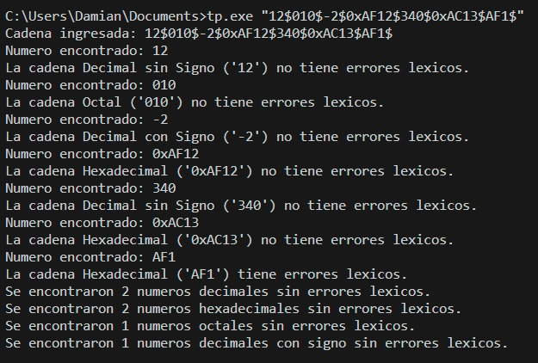

Se tomaron las siguientes consideraciones para identificar cada tipo de numero:

* un numero es hexadecimal cuando inicia con 0x y no termina de la misma forma. Además acepta valores entre “ABCDEF0123456789”.
* un numero es octal cuando inicia con un 0, y sus valores van de 0 a 7.
* un numero es decimal sin signo cuando no inicia con 0, y acepta cifras que contengan entre 0-9.
* un numero es decimal con signo cuando inicia con “+” ó “-”, y acepta cifras que contengan entre 0-9.

**2)** Debe realizar una función que reciba un carácter numérico y retorne un número entero.

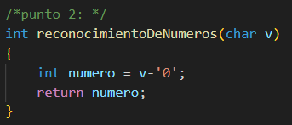

**3)** Ingresar una cadena que represente una operación simple con enteros decimales y obtener su resultado, se debe operar con +,- ,/, *. Ejemplo = 3+4*8/2+3-5 = 29. Debe poder operar con cualquier número de operandos y operadores respetando la precedencia de los operadores aritméticos y sin paréntesis. La cadena ingresada debe ser validada previamente preferentemente reutilizando las funciones del ejercicio 1.

Para poder realizar la operación los caracteres deben convertirse a números utilizando la función 2. La cadena debe ingresar por línea de comando o por archivo.

**Instructivo de uso:**

1) Se debe abrir una terminal de Windows estando ubicado en el lugar donde se encuentre el archivo ejecutable tp.exe

2) Ejecutar el comando tp.exe “{Ingrese una operación}”

· El formato de la operación debe ser como el siguiente: 12+2*5/4-3 (no utilizar paréntesis).

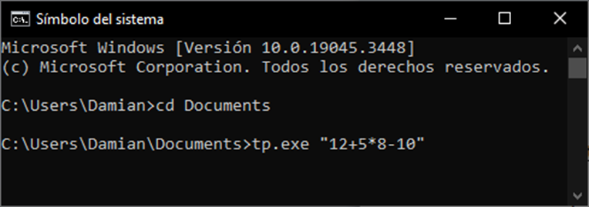

3) Por consola se mostrará el resultado de la operación ingresada.

Link al repositorio con las resoluciones:

https://github.com/partarrieud/SSL/tree/main/Sintaxis%20TP2